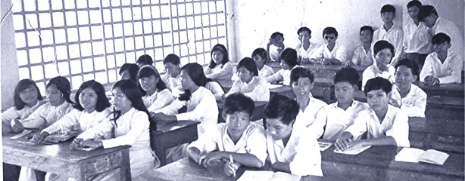
Trung Tiểu Học | TÌNH MỘNG ẢO  Cô Đặng Thị Tuyết Như
  Trung Thu
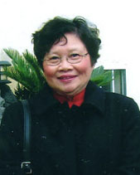  Cô Đặng Thị Tuyết Như  cựu Giáo sư:  Trung Thu Sài Gòn  & Vạn Ninh Khánh Hòa.    Hiện cư ngụ:  Tiểu bang California,  Hoa Kỳ. | 
  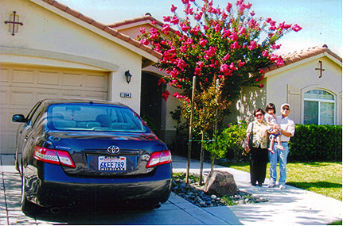
  NIỀM VUI HÔM NAY - AUG. 2013
  Trong buổi dọn dẹp phòng đọc sách, tình cờ tôi đọc được bài thơ “Tình Thứ Nhất” của Xuân Diệu, trong đó có câu:
  “Thư thì mỏng như suốt đời mộng ảo,
  Tình thì buồn như tất cả chia ly…’’
  Tôi chợt nhớ đến một chuyện tình đầy “mộng ảo” cuả Hồng-Kiều, bạn thân tôi ở Đại học Văn Khoa Sài gòn. Hồng Kiều quyết tâm lấy bằng “Cử nhân giáo khoa Văn chương Việt Nam”. Chứng chỉ “Văn chương Việt Hán” là một chứng chỉ bắt buộc phải có ở bằng cử nhân giáo khoa này. Chứng chỉ Văn chương Việt Hán rất khó “nuốt”. Hai vị giáo sư mà sinh viên Việt Hán sợ nhất là cụ Thẩm Quỳnh và cụ Nghiêm Toản. Chẳng thế mà có sinh viên đề thơ rằng:
  “ Đã ghê sách lạ thầy Nghiêm Toản,
  Lại ngán câu văn cụ Thẩm Quỳnh.
  Học ban Việt Hán phát kinh,
  Nhưng em mơ quá nên mình ghi theo”.
  Kiều rất chăm chỉ, không vắng mặt một giờ nào. Nàng thông minh, lãng mạn, đặc biệt có trí nhớ rất tốt. Hồng Kiều khá đẹp, rất nhiều chàng trai trẻ của Văn khoa theo đuổi nhưng nàng chưa để ý đến ai. Có lần tôi bị mang họa. Số là có một anh bạn Anh văn nhờ tôi đưa cho Kiều một lá thư. Tôi sốt sắng giúp ngay. Thế là tôi bị Kiều la cho một trận. Kiều thường nói với tôi:
  “Tao ghét chuyện bồ bịch lăng nhăng, khi nào học xong, đi làm rồi lấy chồng, sống cuộc đời bình lặng, êm xuôi”.
  Nhưng, trời ít khi chiều lòng người. Con tạo đa đoan đã đẩy Kiều vào một cuộc tình oái oăm.
  Tại lớp học, Kiều chọn một chỗ ngồi nhất định: chỗ thứ nhất dẫy hàng đầu. Bên tay trái là một dẫy bàn kê sát tường, bàn và ghế ngồi gắn liền nhau.
  Năm đó, lớp Văn chương Việt Hán vắng lắm. Lớp học có hôm chỉ có 9 người.
  Lớp ít sinh viên nên chúng tôi thân thiết nhau thường trêu chọc nhau. Tôi có một cây bút rất đẹp. Anh Ban dấu bút của tôi sau bản đồ vẽ “Thời Xuân thu Chiến quốc”. Thấy tôi tìm bút, Ban nói: “ Bút đó đang ngự trị ở thời” hậu chiến quốc”. Tôi lên lật bản đồ ra và lấy lại bút. Ban khen:“ học trò cụ Thẩm có khác, thông minh thật”. Tôi nhìn Ban mỉm cười rồi đáp: “Có Tô Tần ắt có Trương Nghi”. Mọi người khoái chí cười vang. Ở đại học, mọi người có thể vào dự thính tự do. Sau một tháng học êm ả, bỗng xuất hiện một người hùng từ ban Triết sang dự thính giờ Hán văn của thầy Nghiêm Toản. Chúng tôi đoán anh chàng này muốn học thêm chữ Hán, điều cần thiết bổ túc cho chứng chỉ “Lịch sử Triết đông” của bằng cử nhân giáo khoa Triết học.
  Anh này cũng rất siêng, không bao giờ vắng mặt, cũng chọn một chỗ ngồi nhất định dãy ngang, bàn thứ hai, chỗ này rất thuận lợi cho việc “chiếu tướng” từ bàn thứ hai lên chỗ ngồi thứ nhất dẫy đầu. Anh đẹp trai, khá cao, trắng trẻo, cận thị, mái tóc quăn tự nhiên. Đặc biệt là lưng rất dài. Một hôm anh ta đi ngang tụi tôi, Kiều nhìn theo và nói nhỏ với tôi “Trự này lưng dài quá, má tao nói đàn ông lưng dài hay làm biếng nhưng tốt tướng, con gái lưng dài tốt tướng hơn chân dài“. Kiều còn nhìn tôi cười và tiếp:“đứa gái nào lùn xỉn dễ có số lên bà”. Dò la, tụi tôi biết được tên anh là Lê Anh Vũ. Kiều lại khen: “tên cũng đẹp như mgười”. Đầu niên học, Kiều chỉ lo chuyện học hành, nếu đến lớp sớm là lên thư viện, không phê bình ai. Từ khi Vũ xuất hiện, Kiều có nhiều thay đổi. Kiều vẫn ăn mặc giản dị, nhưng môi có son, màu “rose vif”, có tiả lông mày và nhất là hay nói đến Vũ với tôi nhưng chưa bao giờ Kiều nói chuyện với Vũ và ngược lại Vũ cũng chẳng nói với Kiều và ngay cả với các bạn trai cùng lớp. Vũ đối xử lịch sự với mọi người bằng hành động và nụ cười. Có lần tôi đánh rơi xách tay đựng sách vở và đồ dùng, cái lược của tôi rơi bắn vào chân Vũ, Vũ lượm lược mang đến và cười rất tươi đưa cho tôi. Những bài chữ Hán quay ronéo bao giờ Vũ cũng lấy phát cho từng người, người đầu tiên nhận bài bao giờ cũng là Hồng Kiều. Tôi là một sinh viên ranh mãnh luôn theo dõi, rình mò cả Vũ lẫn Kiều. Một hôm cụ Toản chép bài Hán văn lên bảng, cả lớp im lặng chép vô vở. Vũ không chép, nhìn Kiều say đắm. Linh cảm của phụ nữ nhạy bén, Kiều quay lại, Vũ lật đật cúi xuống giả vờ tìm chiếc bút rơi. Bây giờ Kiều đi học sớm hơn nhưng không lên thư viện nữa mà ra khu nhà tiền chế, ngồi dưới gốc cây phượng và mơ màng nhìn ra cổng trường Văn khoa. Thình lình thấy tôi tới, Kiều đánh trống lảng, la lên: “Sao mày linh thế, tao mới nghĩ đến mày là có mày ngay”. Tôi đáp: “Chứ không phải mày đang nhìn ra đường Nguyễn Trung Trực hả?”. Có tật giật mình. Kiều đỏ mặt vì lúc đó Vũ đang ngồi trên lan can bên hông trường Văn khoa, quay lưng ra đường Nguyễn Trung trực. Một lần, tình cờ tôi nhìn thấy tập bài chữ Hán cuốn tròn nhét túi quần sau của Vũ góc trên có chữ H.K.
  Là bạn thân Kiều tâm sự với tôi: “Càng thấy Vũ bí ẩn Kiều càng nghĩ nhiều về Vũ nhưng gợi chuyện làm quen thì không bao giờ”. Tôi chợt nhớ đến lời đón tử vi cuả cụ Thẩm Quỳnh cho Hồng Kiều: “Số mày có trực phù, cô, quả ở mệnh là người tự cao, tự đại lắm đây”.
  Năm học gần tàn, tôi thích thày lay, tôi sẽ làm quen với Vũ để xe duyên Vũ Kiều.
  Thứ Sáu hôm đó, thấy Vũ ngồi một mình ở nhà tiền chế, tôi chạy đến, Vũ đứng dậy định đi, tôi gọi giật Vũ lại : Vũ ơi, cho tôi hỏi. Vũ dừng lại, tôi nói hai câu:
  “Người ở đó, tôi làm như ghẻ lạnh,
  Người đi rồi, thôi mong mỏi gì đâu”.
  là của ai hả Vũ.
  - Của Vũ Hoàng Chương trong bài “Yêu mà chẳng biết”. Vũ đáp.
  Lời nói của Vũ rất khó nghe. Vũ có tật ở lưỡi. Vũ nói ngọng. Không phải như kiểu nói ngọng “thì, nà” cuả các ông bà miền biển Bắc kỳ.
  Tôi đã tìm ra chân lý và nói cho Hồng Kiều biết. Nghe xong, Kiều cười và nước mắt tuôn trào.
  HẾT
  
  Cô ĐẶNG THỊ TUYẾT NHƯ
  Vào Thu 2013

